 | TẬP ĐOÀN BƯU CHÍNH VIỄN THÔNG VIỆT NAM

TÀI LIỆU
HƯỚNG DẪN SỬ DỤNG

HỆ THỐNG
GIẢI QUYẾT THỦ TỤC HÀNH CHÍNH
(DÀNH CHO LÃNH ĐẠO)

MỤC LỤC
1. Thông tin chung 1
1.1. Đối tượng sử dụng 1
1.2. Danh sách các chức năng trong Hệ thống thống thông tin Một cửa điện tử (dành cho lãnh đạo) 1
1.3. Điều kiện thực hành 1
2. Chi tiết chức năng 1
2.1. Chức năng Xử lý hồ sơ 1
2.2. Chức năng Hồ sơ không cần xử lý 8
2.3. Nghiệp vụ Tra cứu hồ sơ toàn cơ quan 11
3. Cấu hình ký số. 14
3.1. Ký số ban cơ yếu 14
3.2. Ký số NEAC 17
3.3. Ký số SmartCA 18

Thông tin chung

Đối tượng sử dụng
- Tài liệu dành cho lãnh đạo thực hiện xử lý hồ sơ
- Tài khoản sẽ có quyền thấy các menu như sau :
  - Xử lý hồ sơ bao gồm :
    - Xử lý hồ sơ
    - Hồ sơ không cần xử lý
    - Tra cứu hồ sơ toàn cơ quan
    - Tra cứu hồ sơ cũ
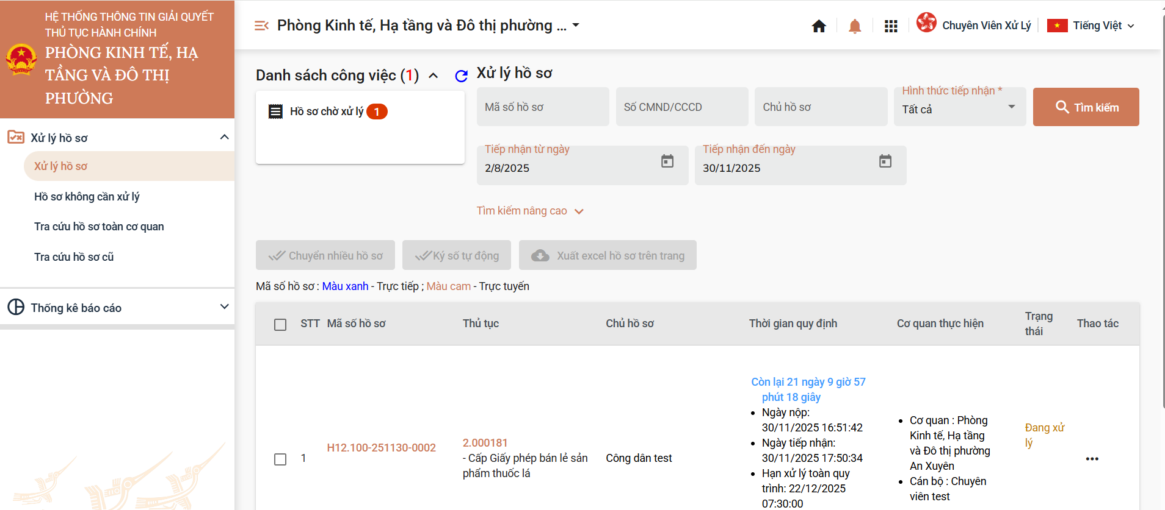

Danh sách các chức năng trong Hệ thống thống thông tin Một cửa điện tử (dành cho lãnh đạo)
STT | Tên chức năng | Mục đích | Người thực hiện
 | Xử lý hồ sơ | Xử lý hồ sơ, chuyển bước tiếp theo | Lãnh đạo
 | Hồ sơ không cần xử lý | Xem danh sách hồ sơ đã hủy | Lãnh đạo
 | Tra cứu hồ sơ toàn cơ quan | Tra cứu được hồ sơ đang được xử lý | Lãnh đạo

Điều kiện thực hành
- Tài khoản đăng nhập đã được tạo ra và phân quyền bởi người quản trị theo danh sách người dùng và nhóm quyền.

Chi tiết chức năng

Chức năng Xử lý hồ sơ

Mục tiêu
- Cung cấp chức năng cho lãnh đạo thực hiện xử lý hồ sơ

Điều kiện thực hiện

Chi tiết thực hiện

Xử lý hồ sơ
            - Yêu cầu thực hiện
- Tra cứu hồ sơ chờ xử lý
- Xem/ kiểm tra/cập nhật thông tin hồ sơ
- Hoàn thành xử lý hồ sơ
            - Các bước thực hiện
- Bước 1: Tại trình duyệt lãnh đạo thực hiện truy cập vào domain của Bộ cần xử lý hồ sơ
VD:
- Bước 2: Truy cập thành công hệ thống sẽ phản hồi lại giao diện. Lãnh đạo chọn hình thức đăng nhập “Tài khoản Định danh điện tử được cấp bởi Bộ Công dan dành cho Công dân”
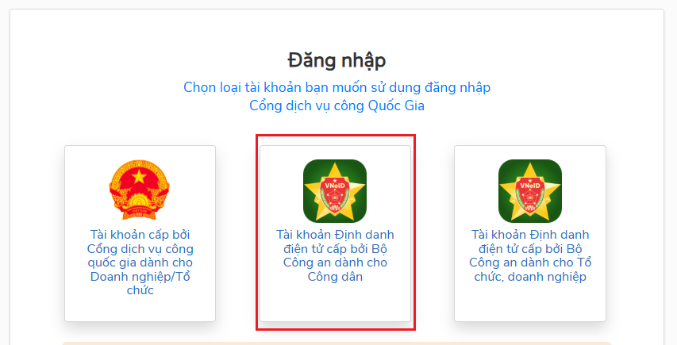
- Bước 3: Hệ thống hiện thị giao diện đăng nhập VNeID. Cán bộ đăng nhập bằng tài khoản VNeID
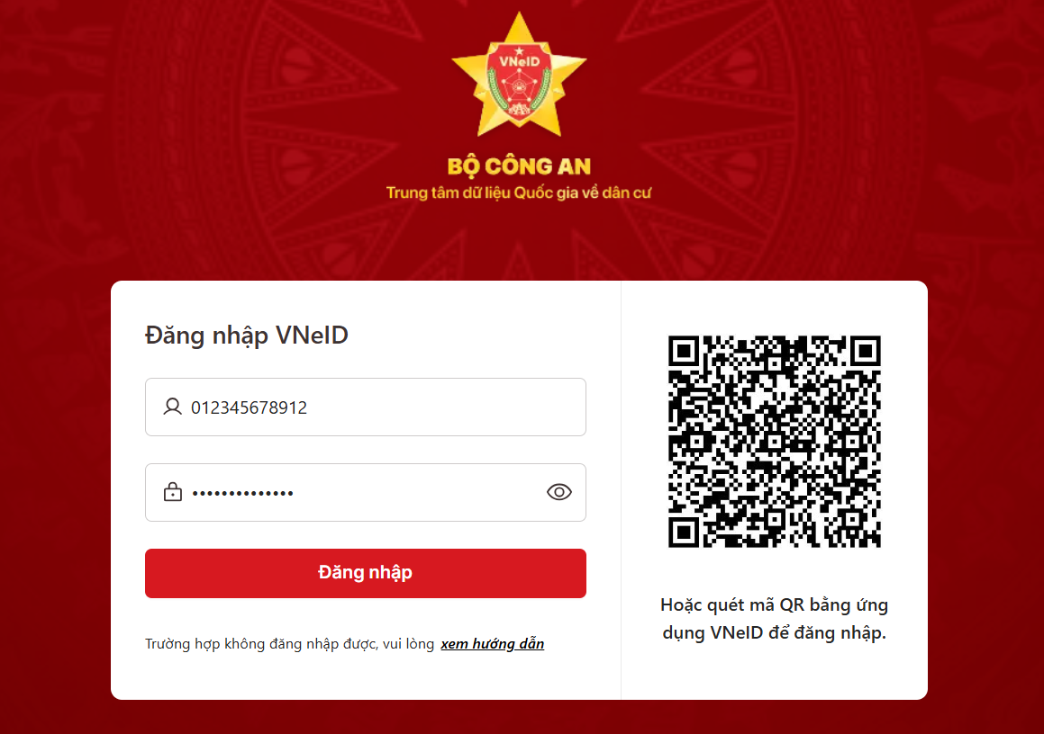
- Bước 4 : Sau khi đăng nhập thành công. Hệ thống sẽ trả về giao diện của lãnh đạo
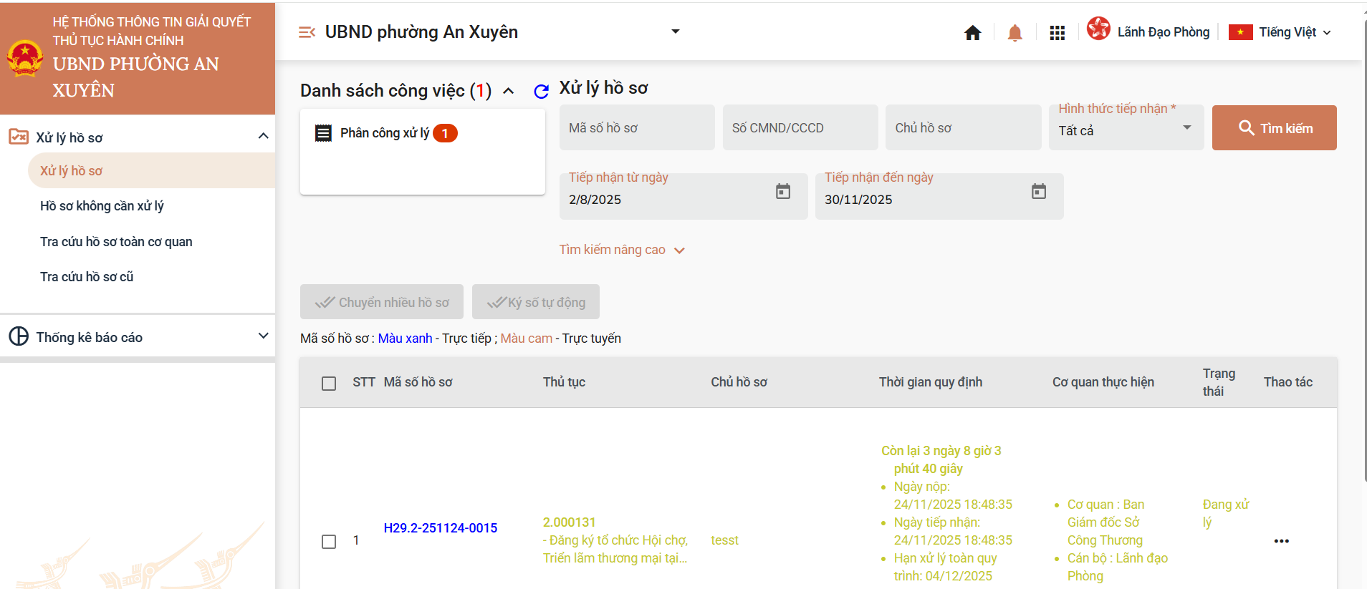
- Bước 5: Cán bộ chọn menu “Xử lý hồ sơ” để thực hiện xử lý hồ sơ
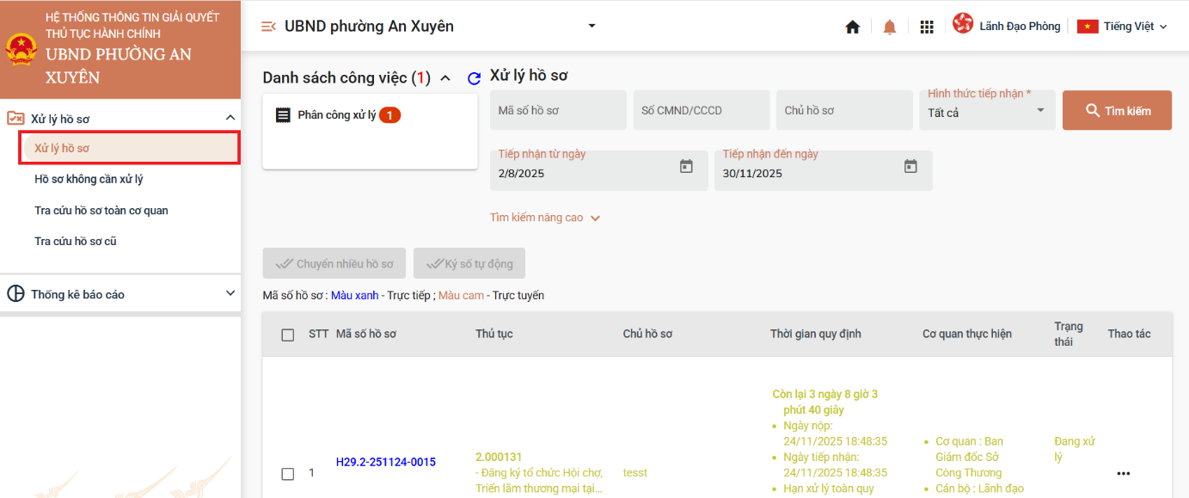
- Bước 6: Lãnh đạo chọn đơn vị xử lý hồ sơ
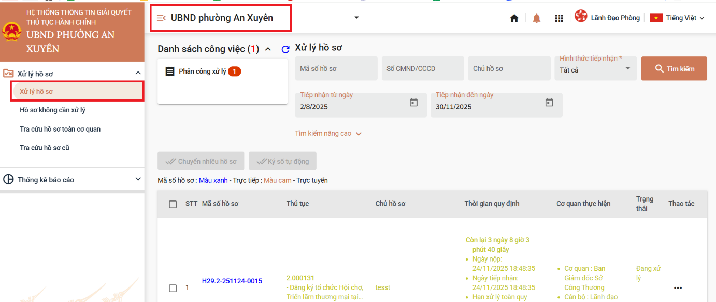
- Bước 7: Lãnh đạo nhập mã hồ sơ hoặc có thể xem tại danh sách công việc, hoặc chọn tên công việc cần xử lý để tìm được hồ sơ
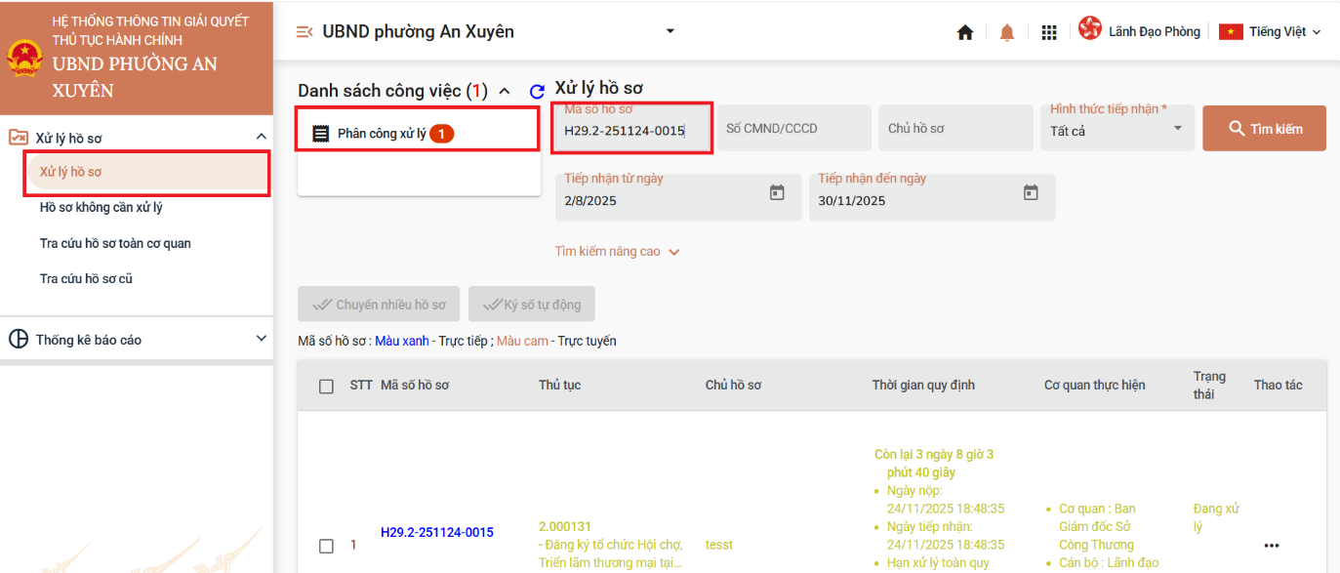
- Bước 8: Lãnh đạo chọn hồ sơ trên danh sách tại giao diện Xử lý hồ sơ và nhấn vào nút Thao tác […] chọn Xử lý hồ sơ
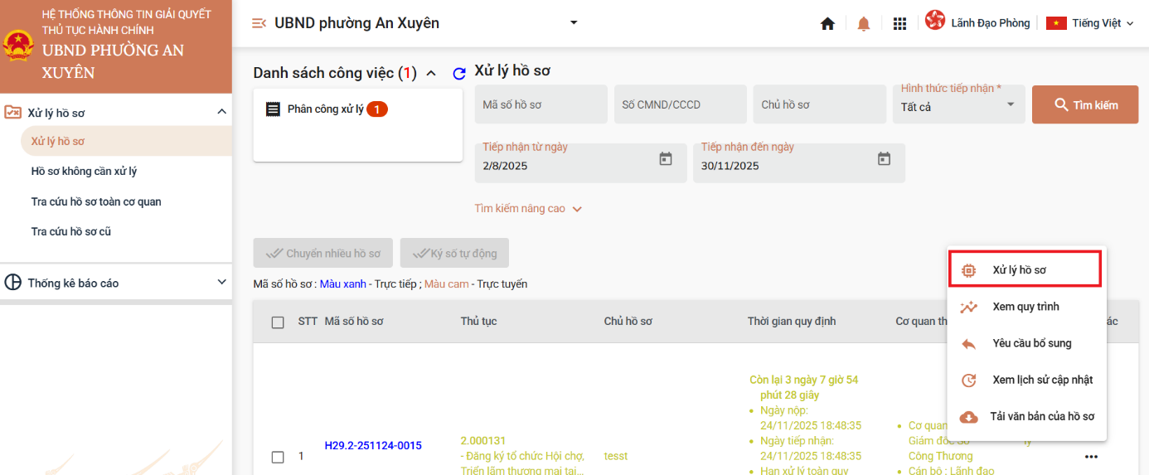
- Bước 9: Tại Tab [Thành phần hồ sơ]. Lãnh đạo nhấn “Xem trước” để xem lại thông tin kết quả
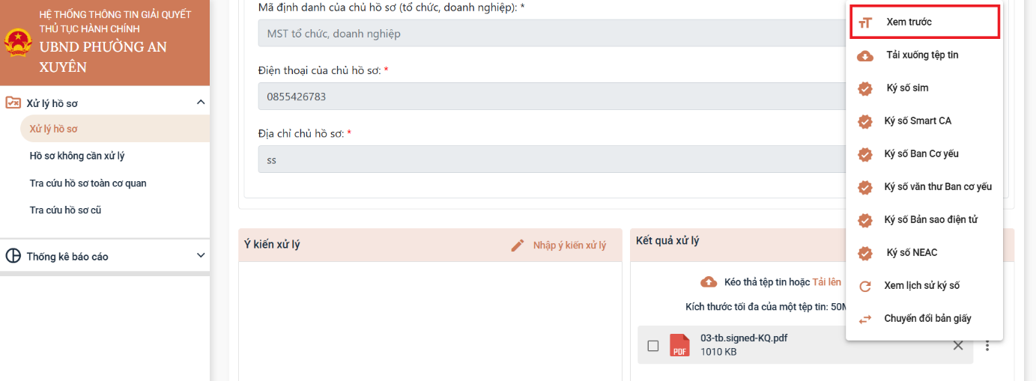
- Bước 10: Tại Tab [Thành phần hồ sơ]. Lãnh đạo thực hiện ký số Ban cơ yếu cho file kết quả
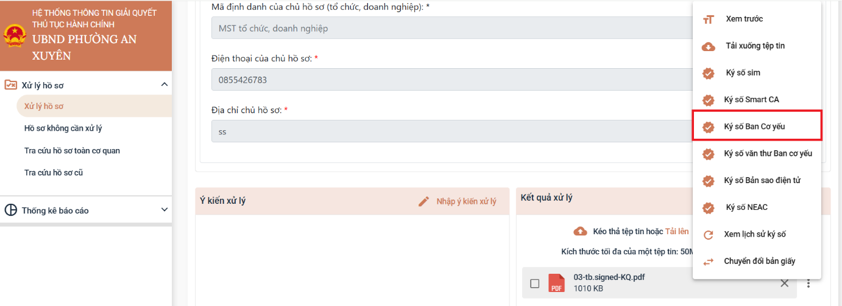
- Bước 11: Thực hiện ký số Ban cơ yếu. Chọn mẫu chữ ký và thực hiện ký số
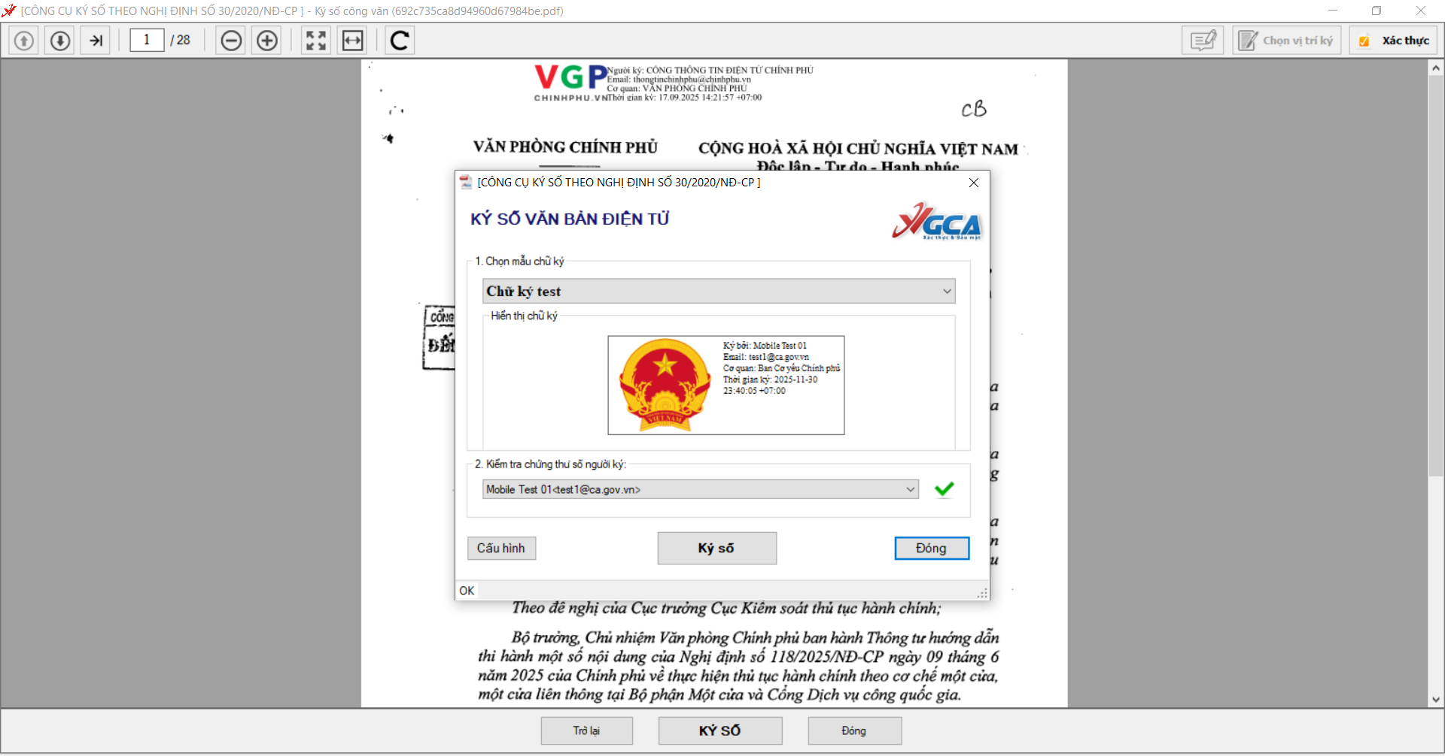
- Bước 12: Tại Tab [Thành phần hồ sơ] lãnh đạo nhấn Nhập ý kiến xử lý tại ô Ý kiến xử lý (nếu có) :
  - Nhập nội dung ý kiến xử lý
  - Kéo thả tệp tin hoặc nhấn Tải lên để đính kèm văn bản xử lý
  - Nhấn Đồng ý để lưu thông tin ý kiến xử lý
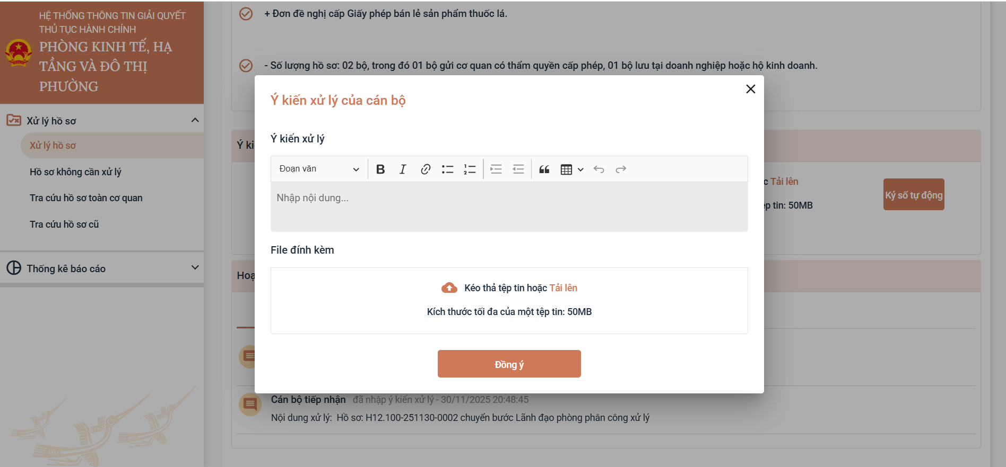
- Bước 13: Lãnh đạo nhấn xác nhận hoàn thành trong màn hình Xử lý hồ sơ.
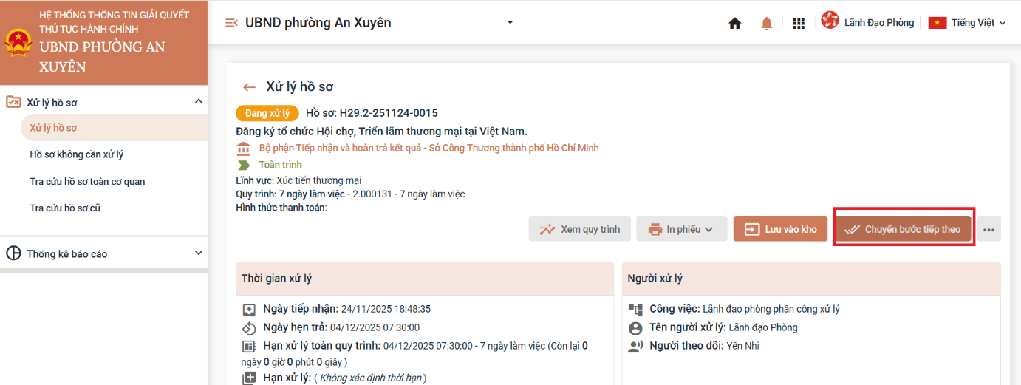
  - Chọn đơn vị/cán bộ để chuyển đến bước tiếp theo
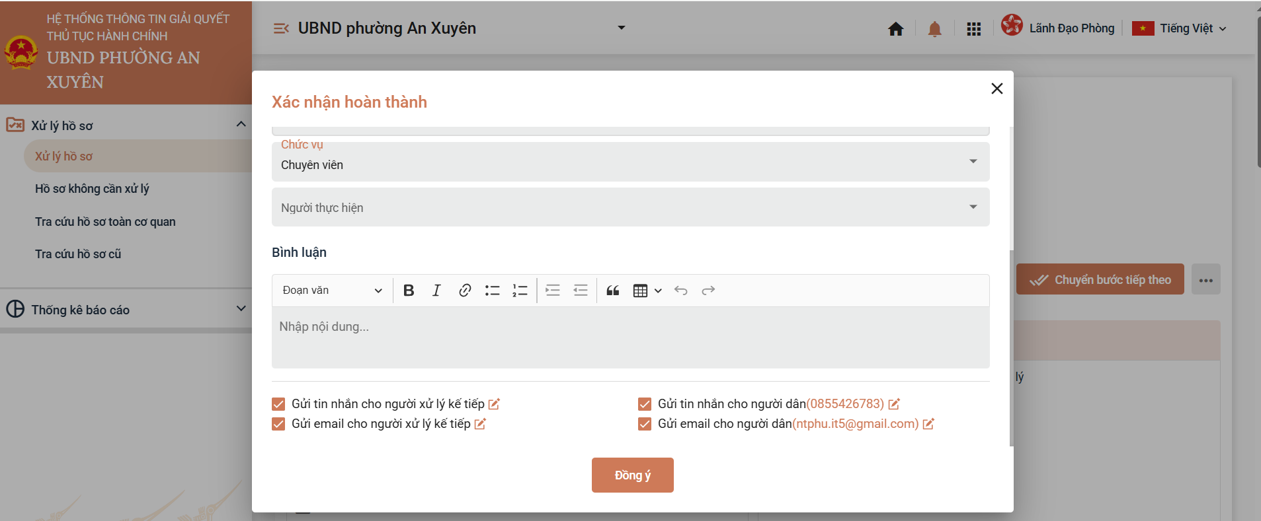
  - Nhập nội dung bình luận.
  - Check chọn Gửi email cho cán bộ kế tiếp. Gửi tin nhắn cho người dân (nếu cần)
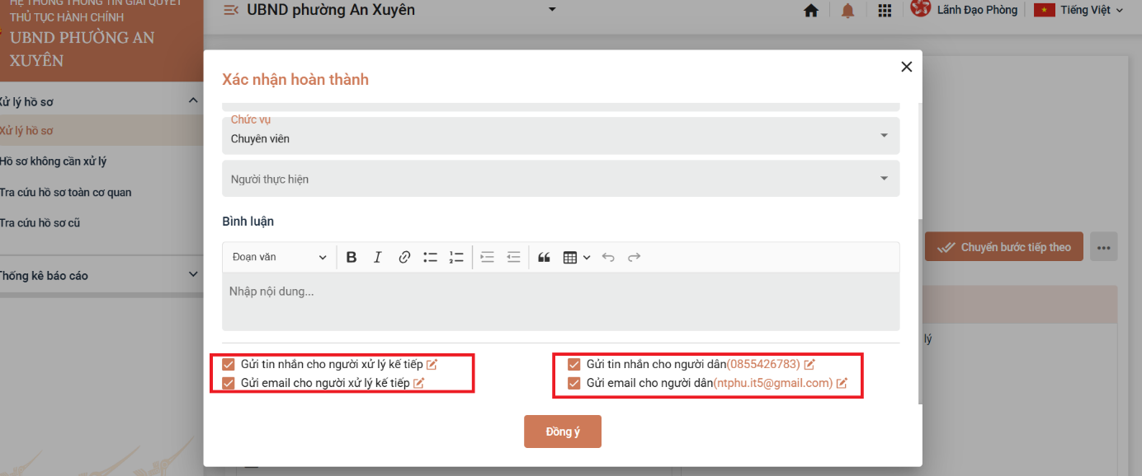
  - Nhấn Đồng ý để hồ sơ chuyển đến bước xử lý kế tiếp.
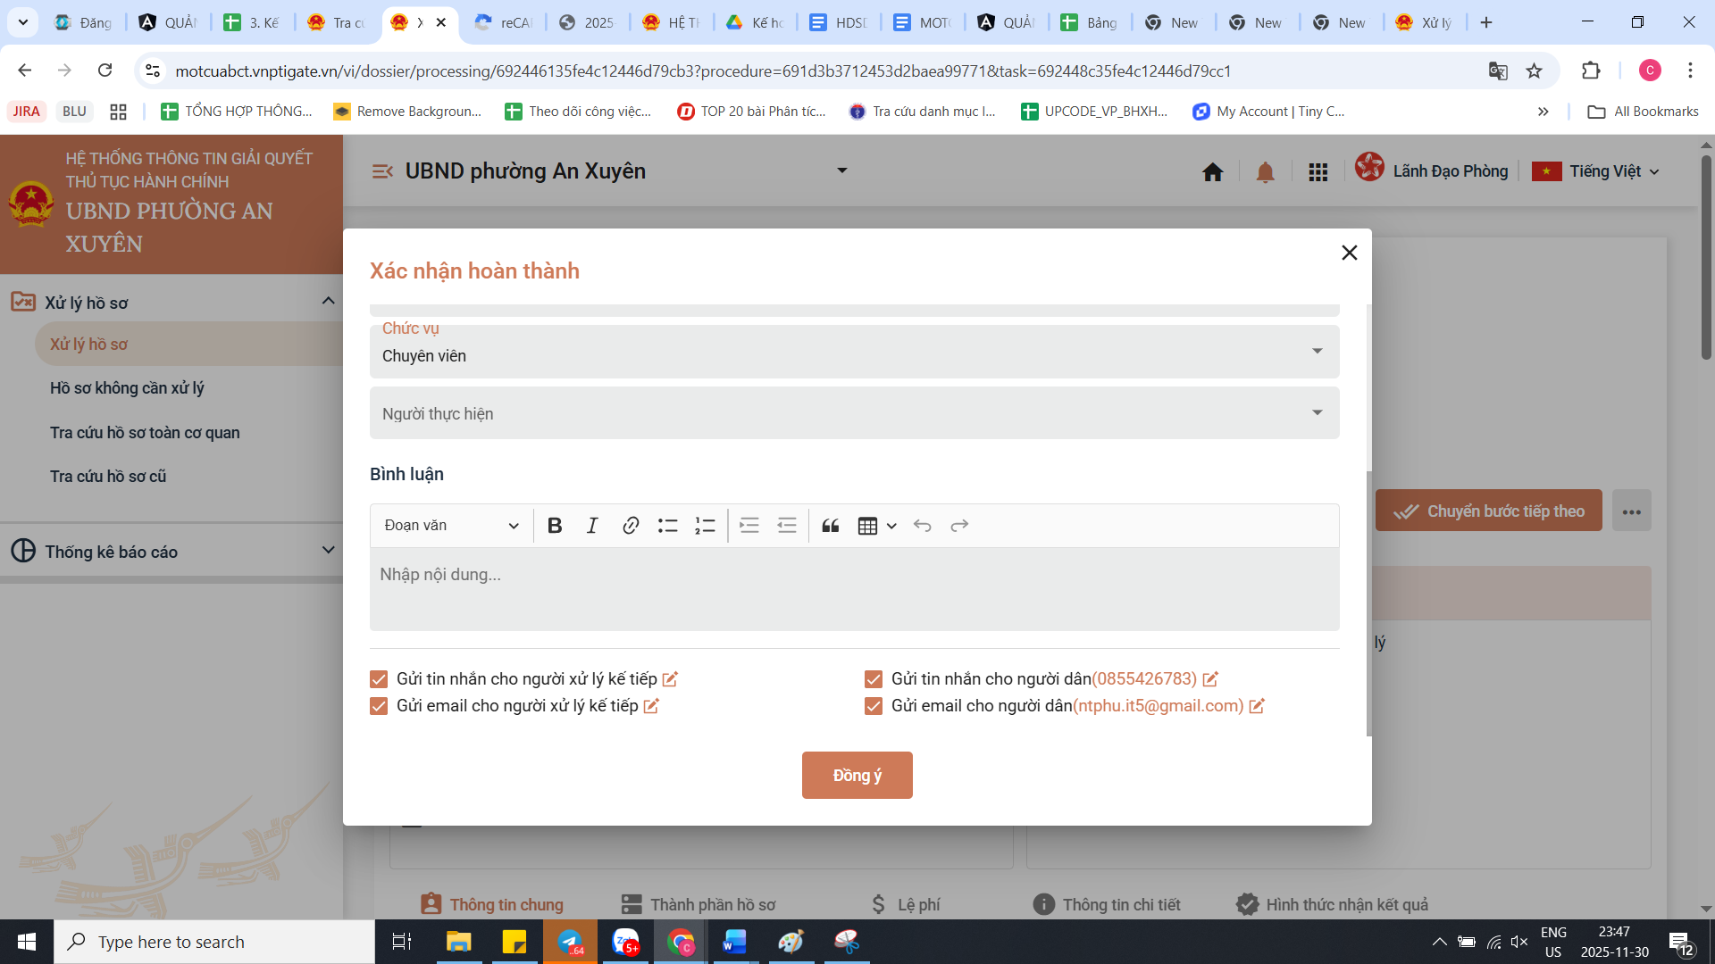

Chức năng Hồ sơ không cần xử lý

Mục tiêu
- Cung cấp chức năng cho cán xử lý xem danh sách các hồ sơ dừng xử lý, không được tiếp nhận

Điều kiện thực hiện
- Hồ sơ đã đã dừng xử lý, không được tiếp nhận thuộc đơn vị của cán bộ.

Chi tiết thực hiện

Tra cứu hồ sơ không cần xử lý
            - Yêu cầu thực hiện
- Tìm kiếm nhanh hồ sơ dừng xử lý, không được tiếp nhận
            - Các bước thực hiện
- Bước 1: Tại trình duyệt lãnh đạo thực hiện truy cập vào domain của Bộ cần xử lý hồ sơ
VD:
- Bước 2: Truy cập thành công hệ thống sẽ phản hồi lại giao diện. Lãnh đạo chọn hình thức đăng nhập “Tài khoản Định danh điện tử được cấp bởi Bộ Công dan dành cho Công dân”
- Bước 3: Hệ thống hiện thị giao diện đăng nhập VNeID. Cán bộ đăng nhập bằng tài khoản VNeID
- Bước 4 : Sau khi đăng nhập thành công. Hệ thống sẽ trả về giao diện của lãnh đạo
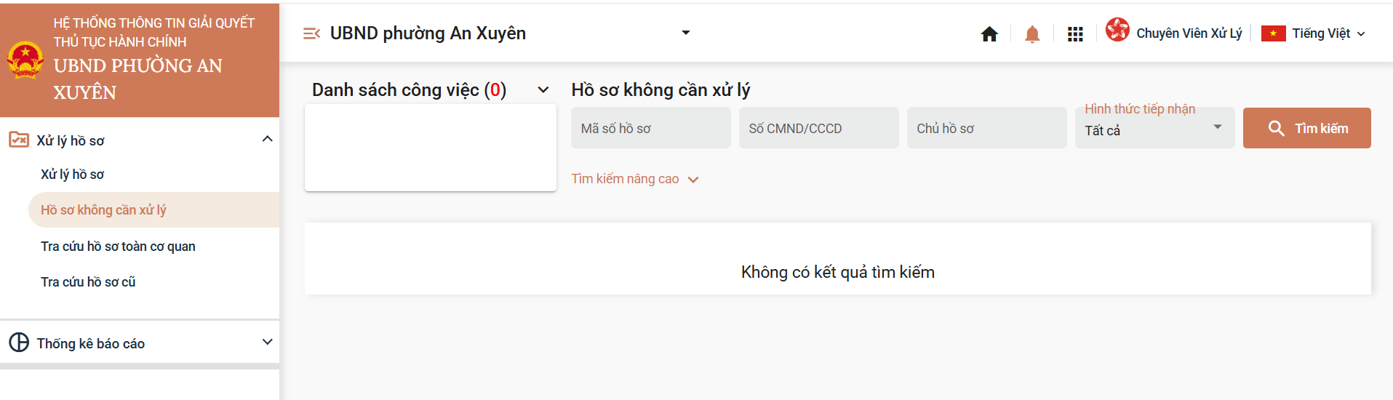
- Bước 5: Cán bộ chọn menu “Hồ sơ không cần xử lý” để tra cứu các hồ sơ đã hủy, không được tiếp nhận thuộc đơn vị. Cán bộ có thể tìm kiếm hồ sơ theo các tiêu chí : Mã hồ sơ, Số CNMD, Chủ hồ sơ. Nhấn tìm kiếm để tìm mã hồ sơ
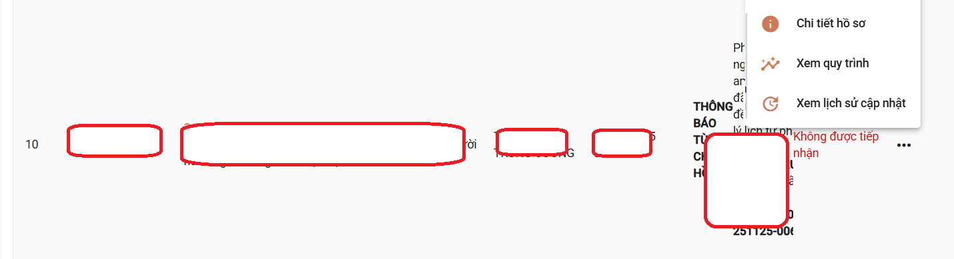
- Tại đây sẽ có các tính năng:
  - Xem chi tiết hồ sơ : Khi nhấn vào sẽ về màn hình chi tiết hồ sơ
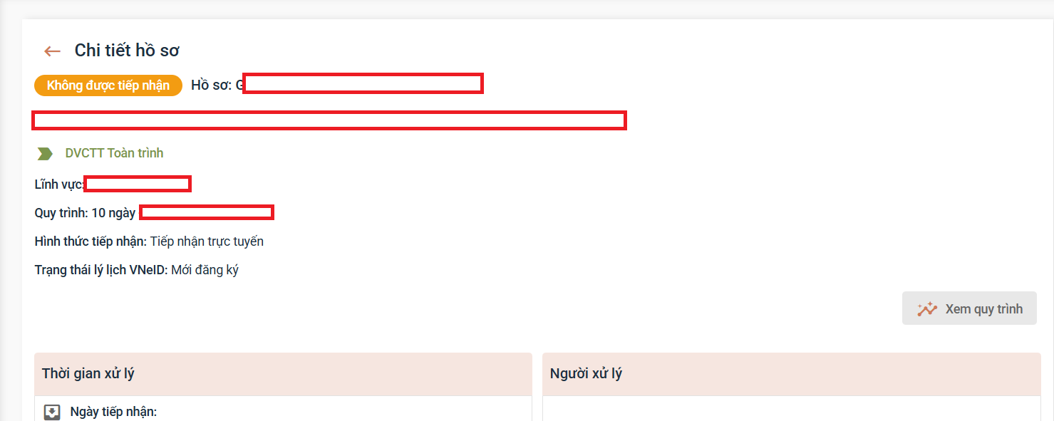
  - Xem quy trình: Xem được quy trình xử lý hồ sơ:
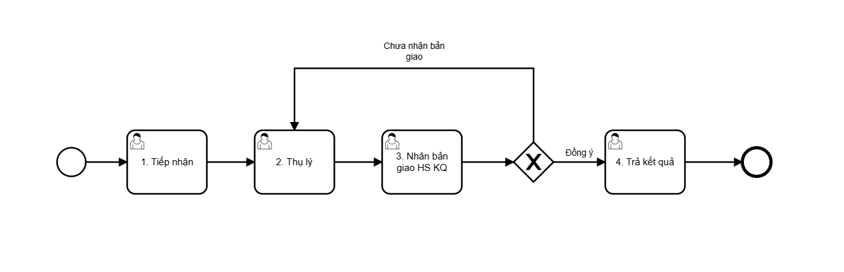
  - Xem lịch sử cập nhật
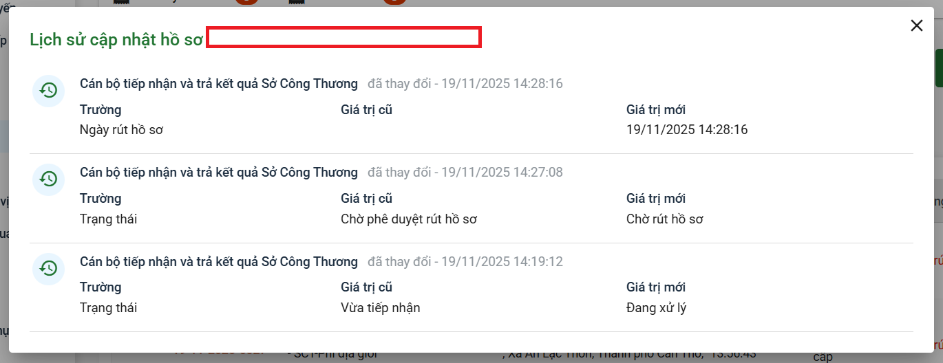

Nghiệp vụ Tra cứu hồ sơ toàn cơ quan

Mục tiêu
- Cung cấp chức năng cho lãnh đạo tra cứu hồ sơ toàn cơ quan

Điều kiện thực hiện
- Hồ sơ đã tiếp nhận, xử lý thuộc đơn vị của cán bộ.

Chi tiết thực hiện

Tra cứu hồ sơ toàn cơ quan
            - Yêu cầu thực hiện
- Tìm kiếm nhanh hồ sơ toàn cơ quan
- Tìm kiếm nâng cao hồ sơ toàn cơ quan
- Xem chi tiết hồ sơ toàn cơ quan
            - Các bước thực hiện
- Bước 1: Tại trình duyệt lãnh đạo thực hiện truy cập vào domain của Bộ cần xử lý hồ sơ
VD:
- Bước 2: Truy cập thành công hệ thống sẽ phản hồi lại giao diện. Lãnh đạo chọn hình thức đăng nhập “Tài khoản Định danh điện tử được cấp bởi Bộ Công dan dành cho Công dân”
- Bước 3: Hệ thống hiện thị giao diện đăng nhập VNeID. Cán bộ đăng nhập bằng tài khoản VNeID
- Bước 4 : Sau khi đăng nhập thành công. Hệ thống sẽ trả về giao diện của lãnh đạo
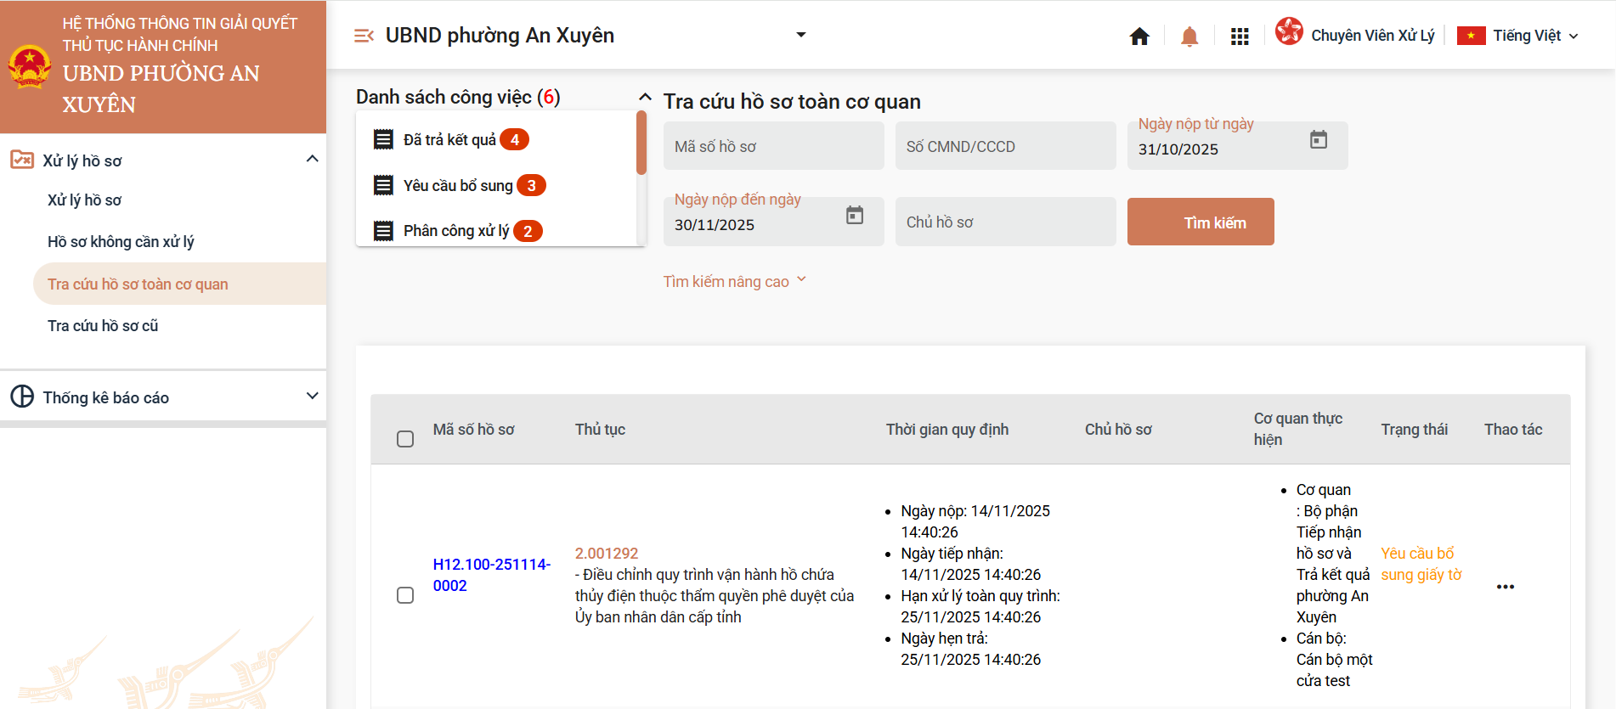
- Bước 5: Cán bộ chọn menu “Tra cứu hồ sơ toàn cơ quan” để tra cứu các hồ sơ thuộc đơn vị.
  - Cán bộ có thể tìm kiếm hồ sơ theo các tiêu chí : Mã hồ sơ, Số CNMD, Chủ hồ sơ. Nhấn tìm kiếm để tìm mã hồ sơ
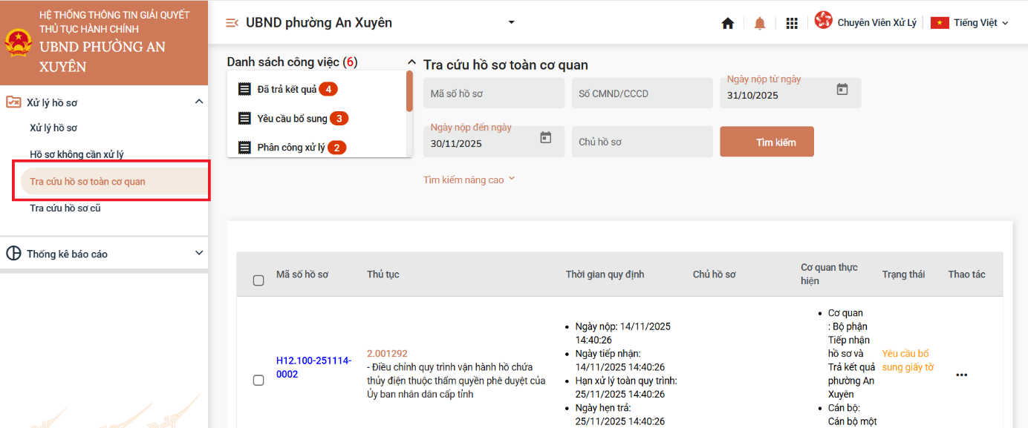
  - Cán bộ có thể chọn vào “Danh sách công viêc” để tìm kiếm mã hồ sơ theo trạng thái
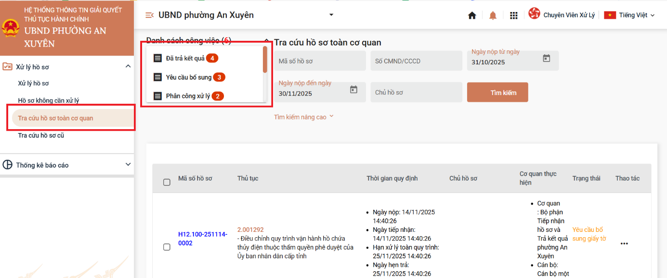
- Tại thao tác cán bộ có các tính năng:
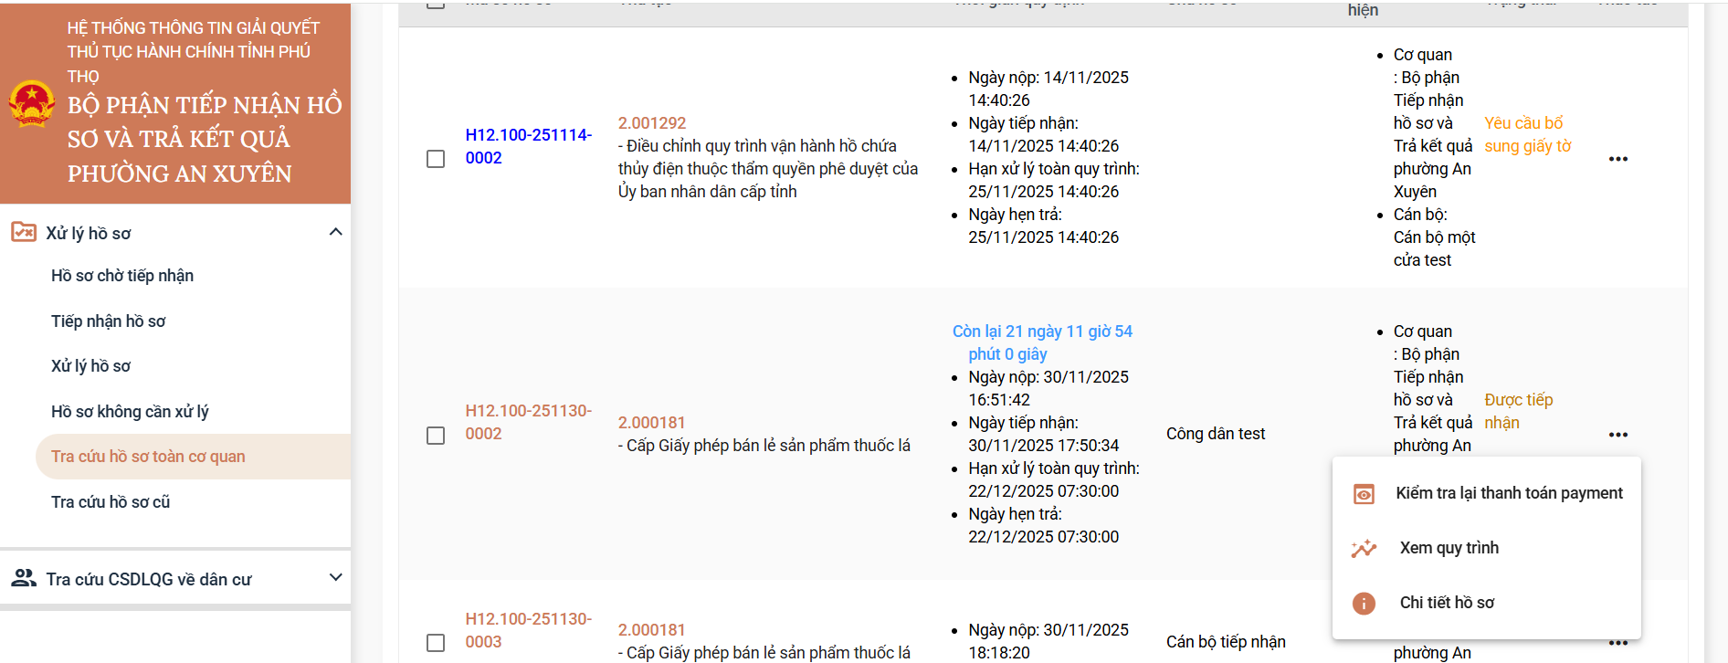
  - Kiểm tra thanh toán payment: Gọi lại thông tin thanh toán của hồ sơ trong trường hợp hồ sơ chưa nhận được biên lai
  - Xem quy trình: Xem quy trình của hồ sơ
  - Chi tiết hồ sơ: Xem lại thông tin chi tiết của hồ sơ
  - Yêu cầu rút hồ sơ: Trường hợp dừng xử lý, hồ sơ không hợp lệ, cán bộ có thể yêu cầu người dân rút hồ sơ. Thực hiện nhập lý do, tải file đính kèm, và nhấn đồng ý
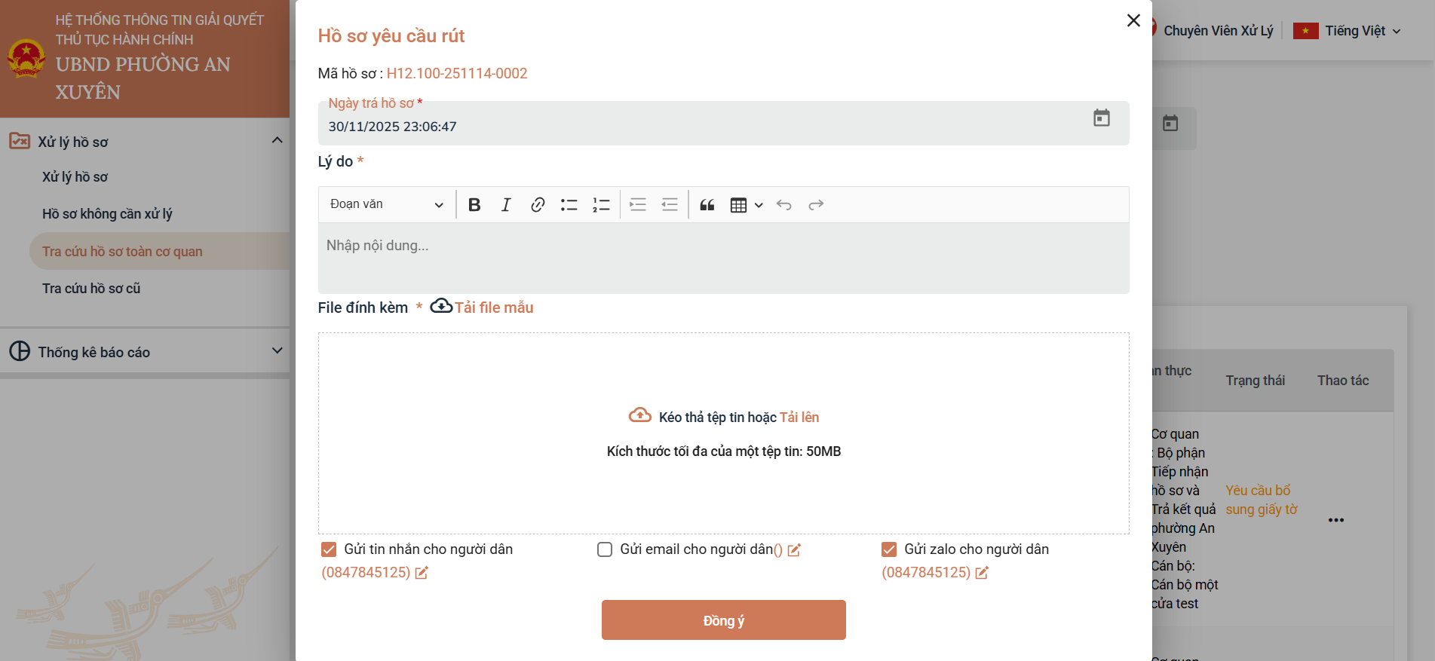

Cấu hình ký số.

Ký số ban cơ yếu
- Ký số Ban cơ yếu là một hình thức ký số thông qua ứng dụng được cài đặt trên máy của khách hàng (VGCA Sign service): UM_VNPT iGate 2.0-HuongDanCaiDatKySoBanCoYeu.docx và kết nối với USB Token
- Chọn hồ sơ và file văn bản cần ký số, nhấn nút “Ký số Ban cơ yếu”, thì hệ thống sẽ hiển thị ra giao diện chọn vị trí ký:
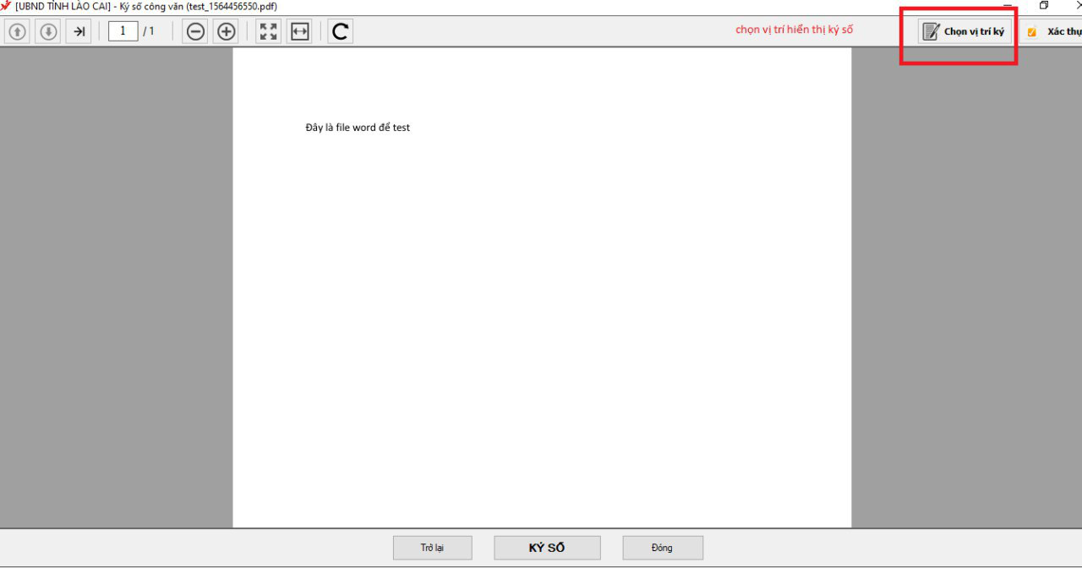
- Sau khi chọn vị trí ký sẽ hiển thị giao diện “Chọn mẫu chữ ký”
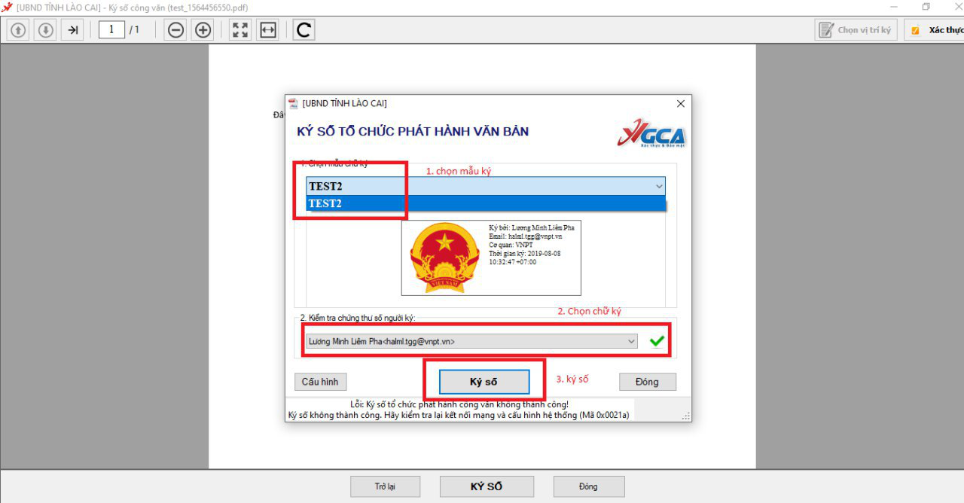
- Sau ki chọn mẫu chữ ký xong, cán bộ sẽ nhập mã pin và xác nhận như hình:
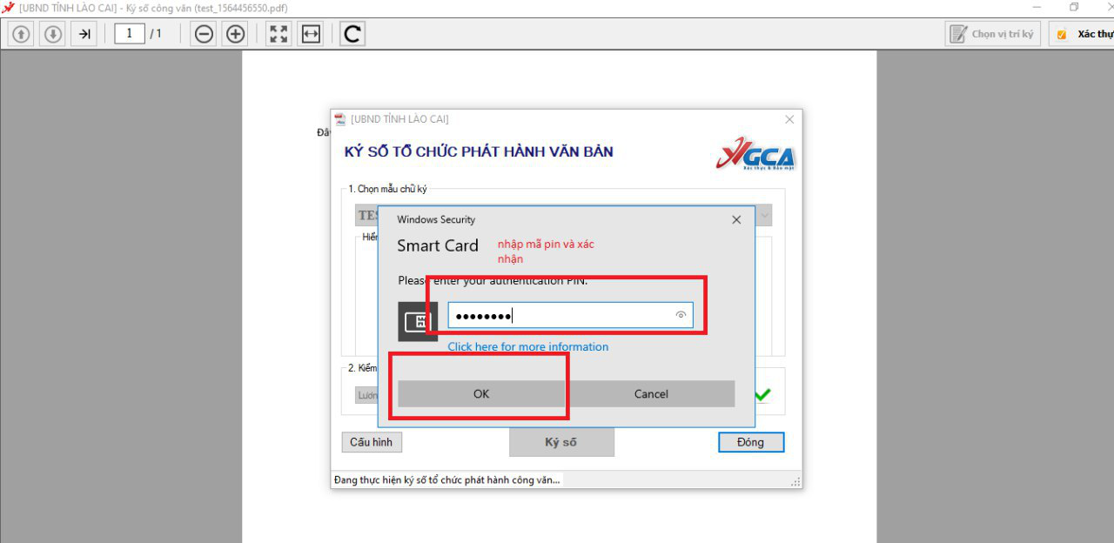
- Tiếp đến là bước hoàn thành ký số BCY
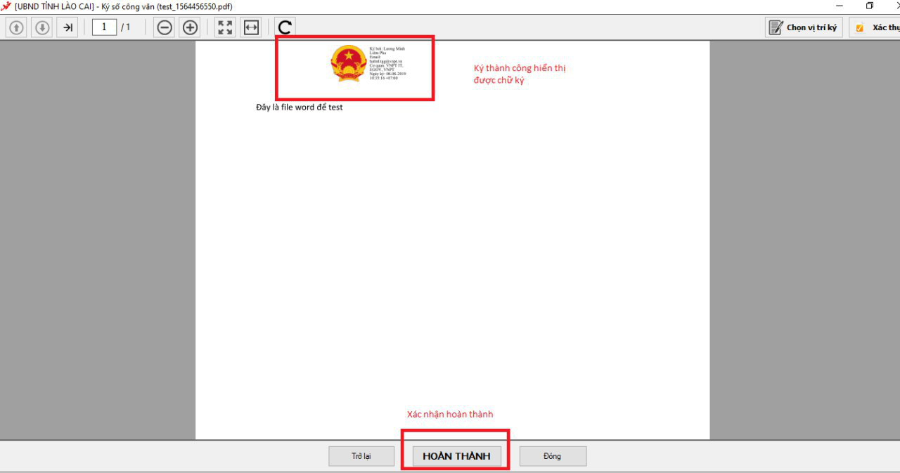
- Khi nhấn nút hoàn thành thì giao diện trên web sẽ xuất hiện thông báo để người dùng biết là đã ký số thành công/ thất bại.

Ký số NEAC
- Người dùng vào Xử lý hồ sơ -> Nhấn mã hồ sơ để xem chi tiết -> Chọn file cần ký.
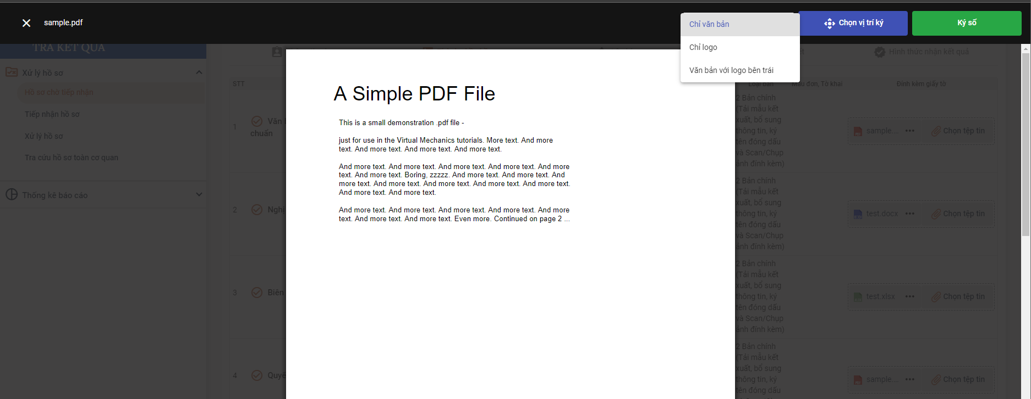
- Chọn vị trí ký:
+ Chỉ văn bản: chỉ hiển thị thông tin chữ ký, không hiển thị ảnh ký
+ Văn bản với logo bên trái: hiển thị ảnh ký bên trái, thông tin chữ ký bên phải
+ Chỉ logo: chỉ hiển thị ảnh ký, không hiển thị thông tin chữ ký

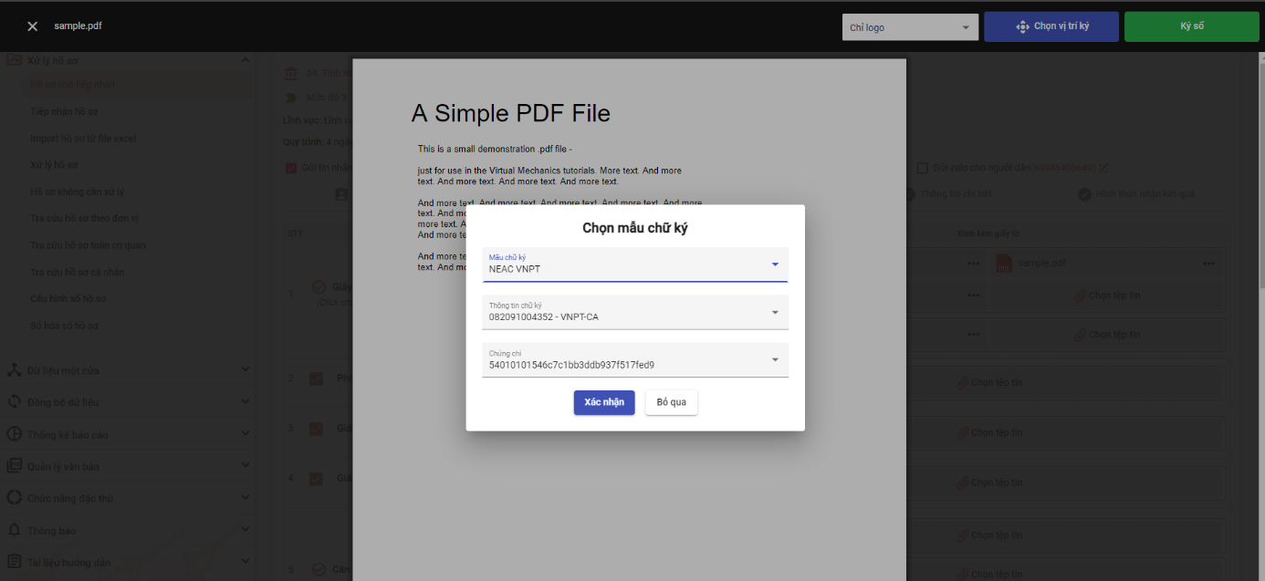

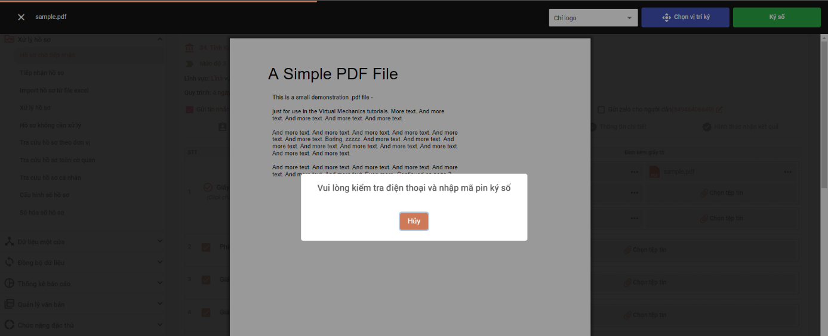

- Hệ thống sẽ xuất hiện thông báo yêu cầu bạn hoàn thành thao tác ký số trên ứng dụng VNPT-SMART CA (do chữ ký trên ảnh đang chọn có nhà cung cấp là VNPT-CA).
- Yêu cầu sẽ gửi đến ứng dụng Smart CA, thực hiện xác nhận để hoàn thành ký số. Trường hợp hết thời gian chờ xác nhận thì hệ thống sẽ tự động hủy ký số
- Sau khi đã thực hiện các bước xác nhận ký trên APP. Người dùng quay trở lại giao diện iGate 2.0 và xác nhận ký. Thông báo “Ký số thành công” khi hoàn thành xác nhận ký số

Ký số SmartCA
- VNPT Smart CA: Là hình thức ký số từ xa trên thiết bị di động, máy tính bảng,…với phương pháp ký số này sẽ không cần sử dụng đến USB Token. Để sử dụng chức năng VNPT Smart CA cần có tài khoản Smart CA và ứng dụng Smart CA được cài đặt trên thiết bị di động
- Chức năng ký số Smart CA được xây dựng để thuận tiện hơn trong việc ký số trên tài liệu thông qua tài khoản ký số đã được đăng ký, không phụ thuộc vào thiết bị phần cứng như sim hay token.
- Người dùng vào Xử lý hồ sơ -> Nhấn mã hồ sơ để xem chi tiết -> In phiếu và chọn phiếu cần ký
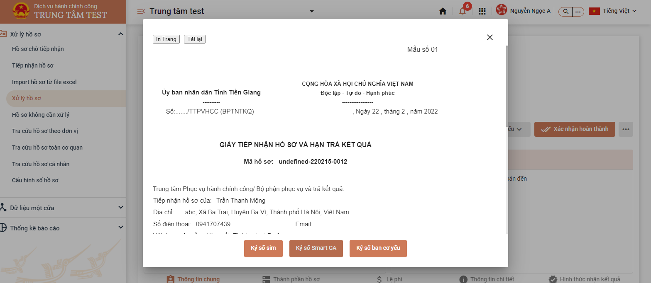
- Người dùng nhân vào nút [Ký số SmartCA]: giao diện hiển thị bên dưới

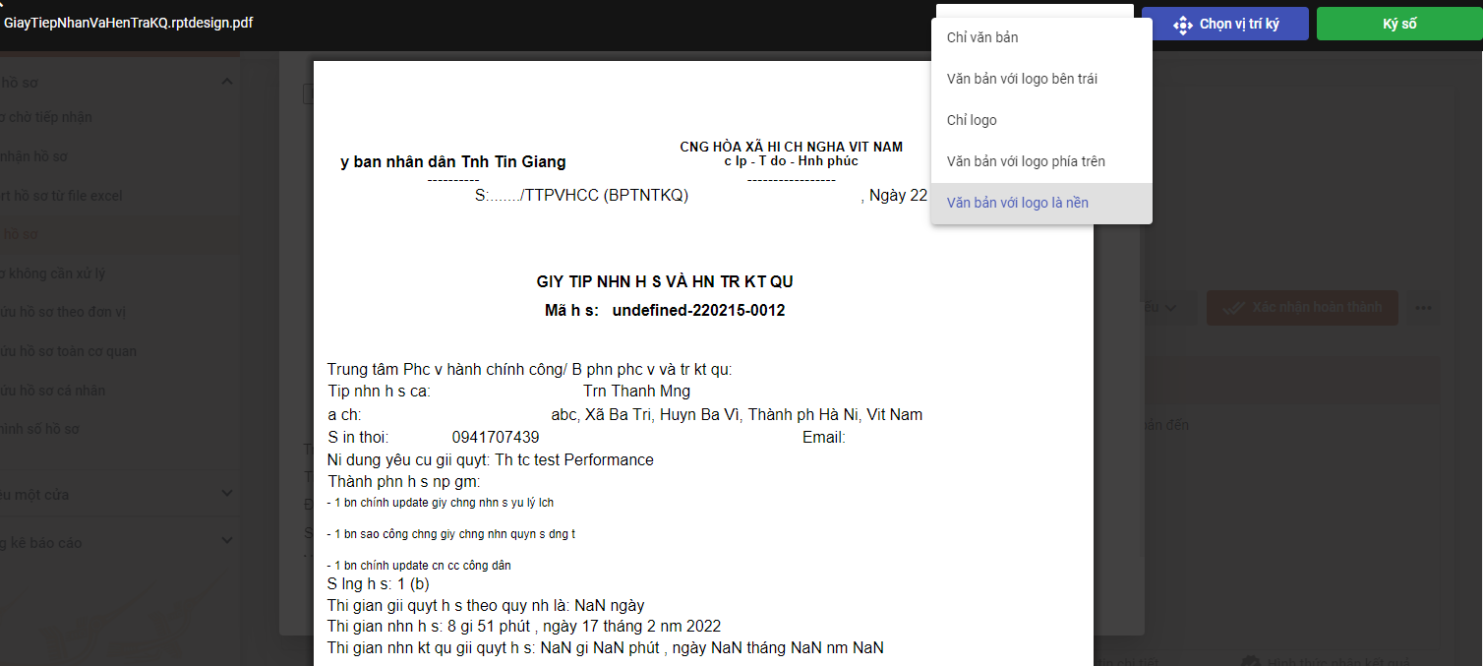
- Chọn vị trí ký:
+ Chỉ văn bản: chỉ hiển thị thông tin chữ ký, không hiển thị ảnh ký
+ Văn bản với logo bên trái: hiển thị ảnh ký bên trái, thông tin chữ ký bên phải
+ Chỉ logo: chỉ hiển thị ảnh ký, không hiển thị thông tin chữ ký
+ Văn bản với logo bên trên: hiển thị ảnh ký phía trên thông tin chữ ký
+ Văn bản với logo là nền: hiển thị thông tin ký nằm đè lên ảnh ký
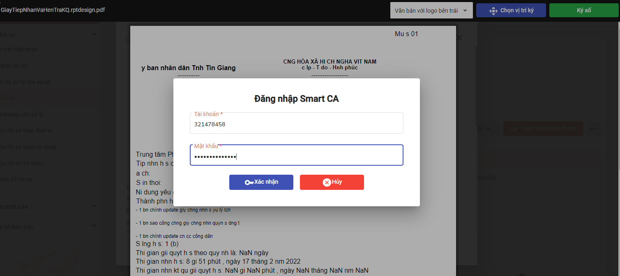

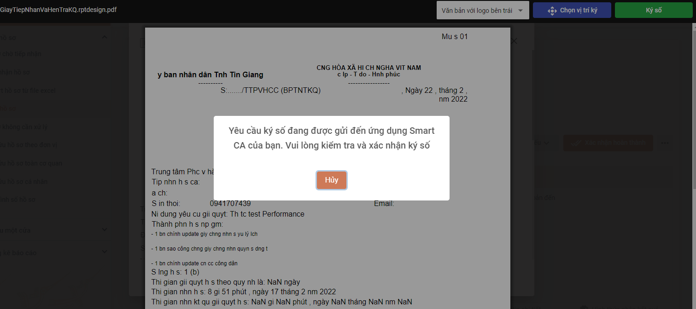
- Hệ thống sẽ xuất hiện thông báo yêu cầu bạn hoàn thành thao tác ký số trên ứng dụng VNPT-SMART CA (Khi hoàn thành trên ứng dụng mới ấn “Ok”).
- Yêu cầu sẽ gửi đến ứng dụng Smart CA, thực hiện xác nhận để hoàn thành ký số. Trường hợp hết thời gian chờ xác nhận thì hệ thống sẽ tự động hủy ký số
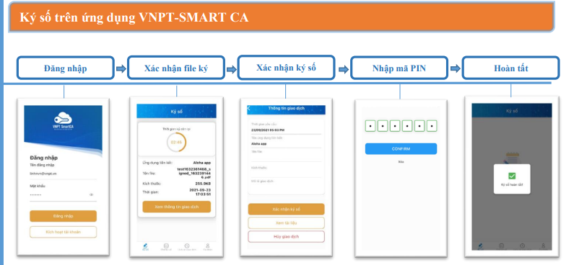
- Sau khi đã thực hiện các bước xác nhận ký trên APP. Người dùng quay trở lại giao diện iGate 2.0 và xác nhận ký. Thông báo “Ký số thành công” khi hoàn thành xác nhận ký số

